Resultados - Analise NIRS da media das 4 posicoes
means of 4 positions - Predicao das 16 caracteristicas do bloco P2
Setembro de 2026

0. Nota sobre abreviaturas
Glossario completo na Secao 2 de RESULTADOS_O1.docx. r_within: correlacao obs x pred apos remover a media de cada cultivar (~0 -> so separa cultivares). R2_loco: R2 ao treinar em 2 cultivares e prever o 3o (muito negativo -> nao generaliza). p_perm: p do teste de permutacao.
O espectro de entrada aqui e a media ponto a ponto das 4 orientacoes (O1-O4) de cada fruto (aba "means of 4 positions"), nao uma concatenacao - mesma dimensao espectral (4001 bandas) das analises anteriores.

1. Metodo (identico as demais posicoes)
PLSR 1-6 LV | grid de 5 pre-processamentos | 450-2450 nm | Leave-One-Fruit-Out (21 folds) | permutacao (99x) | leave-one-cultivar-out | correlacao dentro de cultivar. n = 21 frutos (TI/TH/TS, 7 cada).

2. Tabela mestra - media das 4 posicoes (ordenada por R2cv)
Caracteristica | Pre-proc. | nLV | R2cv | RMSECV | RPD | RPIQ | r_within | R2_loco | p_perm | Williams
Fruit length | SNV+D1 | 6 | 0,96 | 1,68 | 5,18 | 10,09 | +0,68 | +0,56 | 0,01 | excelente
C/D | SNV+D2 | 1 | 0,86 | 0,064 | 2,78 | 4,82 | -0,03 | +0,81 | 0,01 | excelente
MF (massa fresca) | SNV+D1 | 6 | 0,79 | 17,5 | 2,23 | 4,12 | +0,18 | -0,90 | 0,01 | bom
pH | SNV | 6 | 0,70 | 0,038 | 1,88 | 3,44 | +0,07 | -2,39 | 0,01 | razoavel
Fruit diameter | SNV+D2 | 2 | 0,64 | 5,03 | 1,70 | 2,67 | +0,19 | -1,83 | 0,01 | razoavel
L* | bruto | 5 | 0,33 | 2,43 | 1,26 | 1,82 | +0,30 | -3,01 | 0,01 | fraco
SS (solidos soluveis) | SNV+D2 | 4 | 0,31 | 0,330 | 1,23 | 1,82 | -0,18 | -3,64 | 0,01 | fraco
Vit. C | SNV+D2 | 4 | 0,24 | 17,0 | 1,17 | 1,25 | -0,12 | -7,06 | 0,04 | fraco
a*/b* | SNV | 1 | 0,23 | 0,125 | 1,17 | 1,29 | +0,21 | -0,63 | 0,01 | fraco
Hue | SNV | 1 | 0,16 | 3,15 | 1,12 | 1,08 | +0,14 | -0,49 | 0,02 | fraco
b* | SNV | 2 | 0,14 | 2,54 | 1,11 | 1,24 | -0,08 | -1,21 | 0,02 | fraco
Chroma | bruto | 1 | -0,07 | 4,33 | 0,99 | 0,65 | -0,30 | -3,43 | 0,11 | fraco
a* | bruto | 1 | -0,07 | 4,50 | 0,99 | 0,58 | -0,29 | -2,17 | 0,14 | fraco
Firmness | SNV+D2 | 1 | -0,13 | 1,285 | 0,97 | 1,56 | -0,74 | -3,39 | 0,32 | fraco
Titratable acidity | SNV+D1 | 1 | -0,14 | 0,069 | 0,96 | 0,97 | -0,34 | -0,35 | 0,24 | fraco
SS/AT | SNV+D2 | 1 | -0,15 | 1,998 | 0,96 | 0,79 | -0,92 | -51,08 | 0,44 | fraco

3. Interpretacao

3.1 Fruit length na media e o melhor resultado de toda a serie
R2cv = 0,96 (RPD 5,18, "excelente" por larga margem), r_within +0,68, R2_loco +0,56. E o unico caso em toda a analise (O1-O4 + media) em que um alvo morfologico combina R2cv altissimo com sinal real dentro de cultivar e generalizacao para cultivar nao visto. Nenhuma posicao isolada chega perto: o melhor R2cv de comprimento numa posicao unica foi O3 (0,77), mas com R2_loco negativo (-0,12). Media das 4 vistas cancela o ruido especifico de cada orientacao e revela um sinal geometrico consistente.

3.2 C/D tambem "excelente" - mas com ressalva
R2cv 0,86, R2_loco +0,81 (2o melhor de toda a serie), porem r_within ~ 0 (-0,03). O modelo generaliza bem entre cultivares mas nao explica a variacao fruto-a-fruto dentro do mesmo cultivar. Tratar como achado promissor mas a confirmar com mais frutos por cultivar, nao como calibracao validada.

3.3 O sinal de cor encontrado em O3 desaparece na media
Alvo | r_within O3 | R2_loco O3 | r_within media | R2_loco media
L* | +0,82 | +0,80 | +0,30 | -3,01
a*/b* | +0,53 | +0,32 | +0,21 | -0,63
Hue | +0,45 | +0,12 | +0,14 | -0,49
SS | +0,30 | +0,46 | -0,18 | -3,64

A media com as outras 3 orientacoes dilui/anula o sinal composicional que O3 capturava sozinha para cor e qualidade - coerente com a hipotese de que o sinal de L* em O3 e ligado a geometria especifica daquela vista, perdido ao promediar com O1/O2/O4.

3.4 pH e Vit. C - mesma conclusao de sempre, agravada
pH: r_within ~ 0, R2_loco -2,39 (o pior entre as posicoes "puras", so perdendo para O2). Vit. C: R2_loco -7,06, muito pior que O1 (+0,21) - a media nao ajuda nenhum dos dois; O1 permanece a unica fonte de sinal real para Vit. C.

3.5 SS/AT: colapso extremo
R2_loco = -51,08, o pior valor de toda a analise (pior ate que o de O2 para Chroma, -50,0). Nao usar.

4. Comparacao final - O3 vs. media
Aspecto | O3 (posicao unica) | Media das 4
Melhor achado | L* (excelente, real) | Fruit length (excelente, real)
2o melhor achado | a*/b*, SS, Hue (fracos, reais) | C/D (forte, mas r_within~0)
Sinal de cor/qualidade | 5 alvos com sinal real | nenhum (diluido)
Sinal morfologico | fraco/confundido | muito forte (comprimento, C/D)

Conclusao: as duas abordagens sao complementares, nao substitutas. A media das 4 posicoes e claramente superior para morfologia (comprimento, e com ressalva C/D), enquanto O3 isolada e a unica fonte de sinal real para cor e qualidade interna (L*, a*/b*, Hue, SS). Um protocolo pratico poderia usar a media das 4 vistas para comprimento/C/D e o espectro de O3 especificamente para L*.

5. Proximos passos
Ver relatorio consolidado RESULTADOS_CONSOLIDADO.docx.

Figura
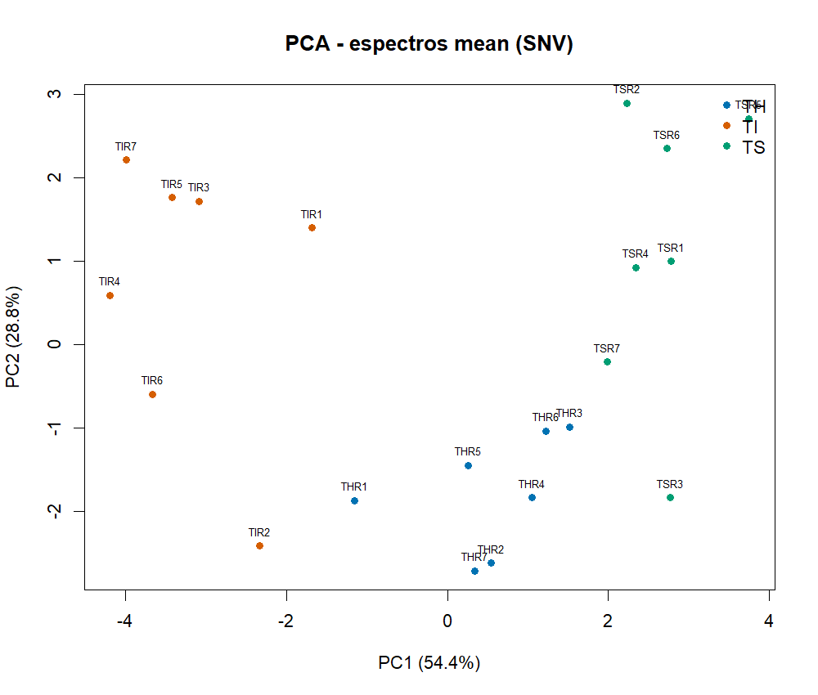
PCA (SNV) dos espectros medios.

Figura
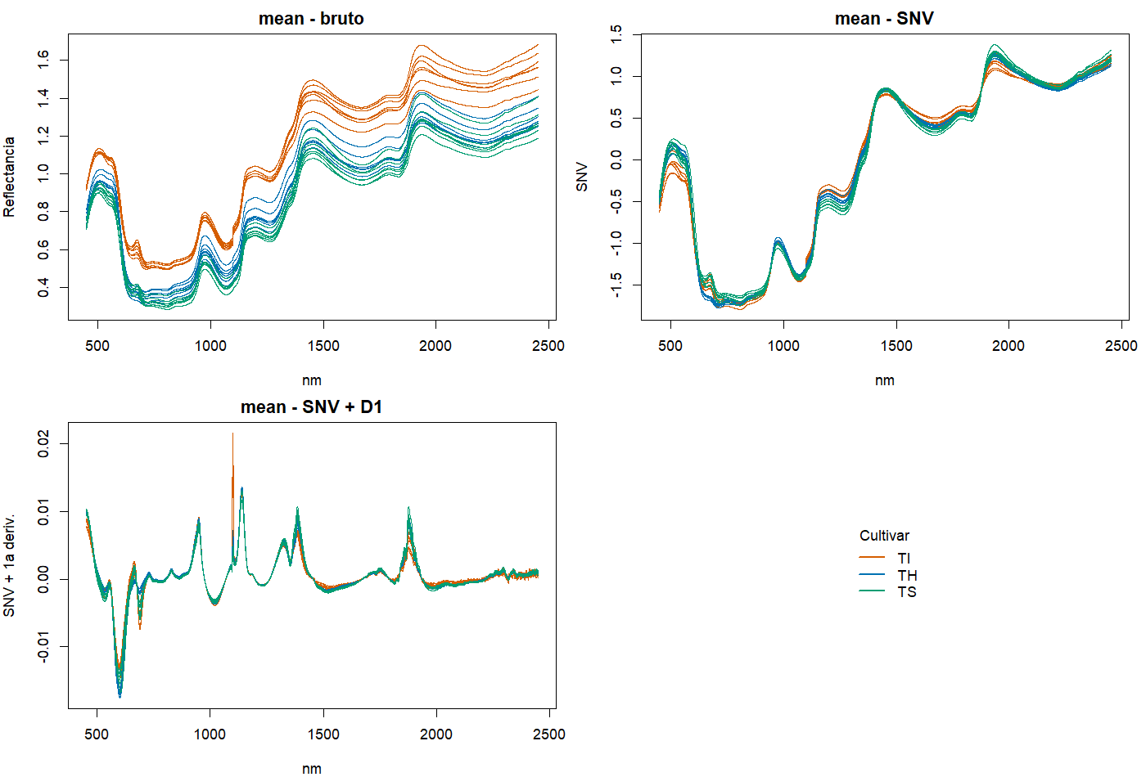
Espectros medios: bruto, SNV e SNV+1a derivada.

Figura
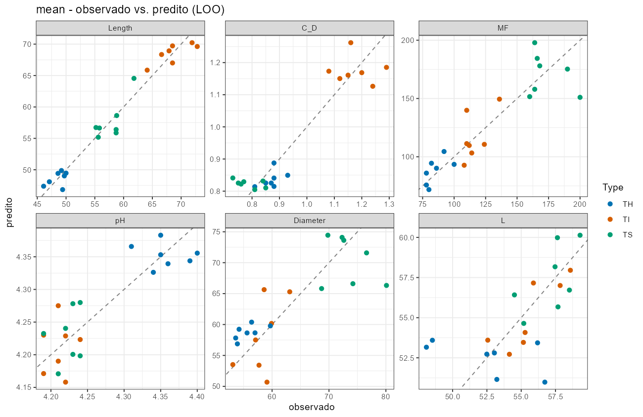
Observado vs. predito (LOO) - 6 melhores caracteristicas por R2cv.

